ИНФОРМАЦИОННО-АНАЛИТИЧЕСКИЙ ОТЧЕТ
по работе МКУ «Тюшевской СДК» за апрель месяц 2019 года
В апреле месяце 2019 года были проведены мероприятия в разнообразной форме и для различных возрастных категорий населения.
- 01 апреля 2019 г. в доме культуры было проведено мероприятие «Первоапрельский праздник – День смеха или день дурака». Присутствовало 14 детей.

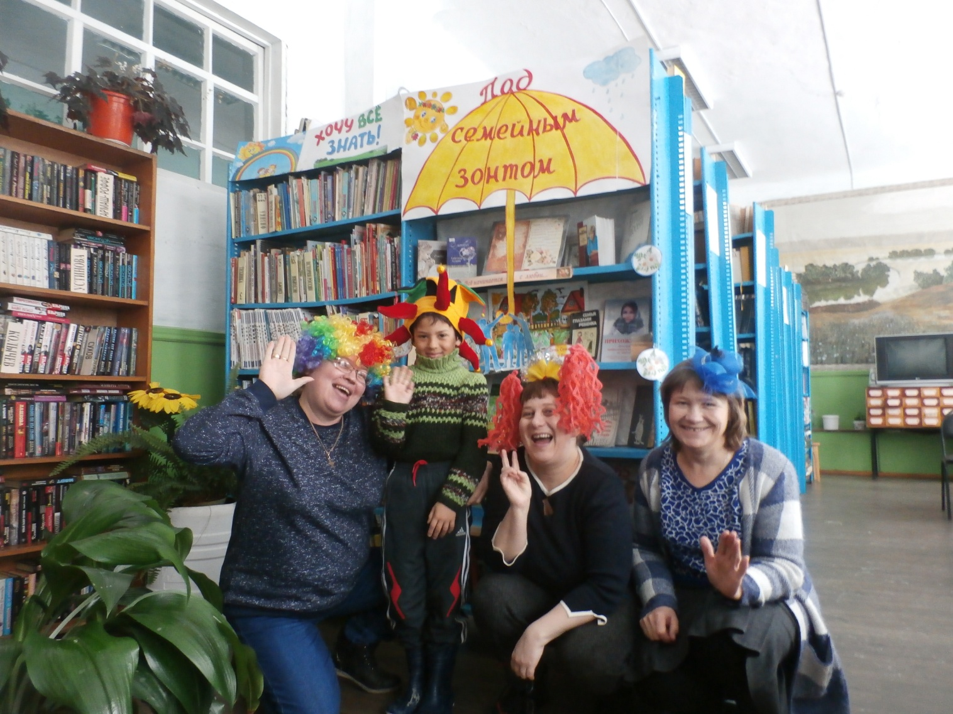

04.04.2019 года совместно с библиотекой проведено театрализованное представление «Путешествие на корабле». Ребята побывали на островах Всезнаек и Спасения, полуострове Поэзии и Архипелаге книголюбов, разгадывали кроссворды и ребусы.

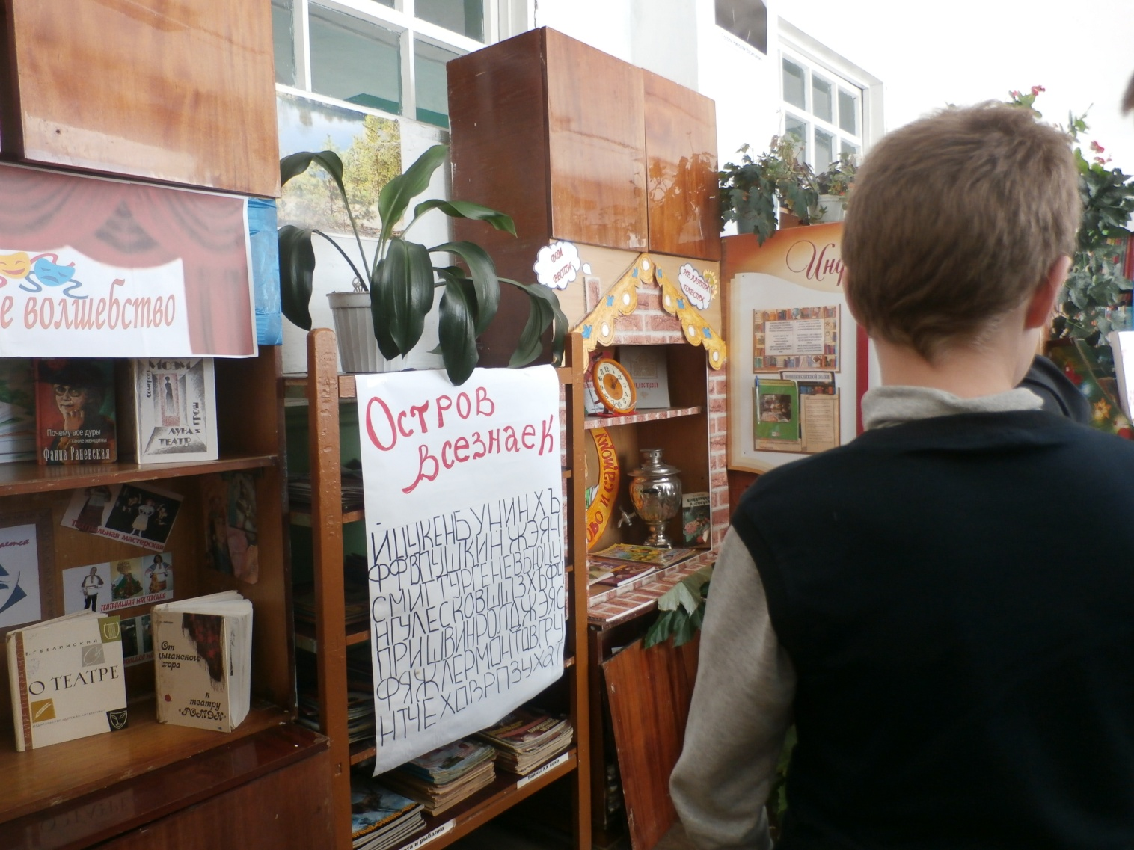

08 апреля совместно с библиотекой была проведена викторина «Птицы наши друзья». Ребята узнавали птиц по голосам, участвовали в конкурсах и играх.
К дню космонавтики проведена игровая программа «Мы помним улыбку Гагарина». Участвовало 15 учеников школы.
13 апреля проведена семейная программа «Семь я», в которой приняло участие 20 человек.

13 апреля принимали участие в конкурсе агитбригад в пос. Сарс.
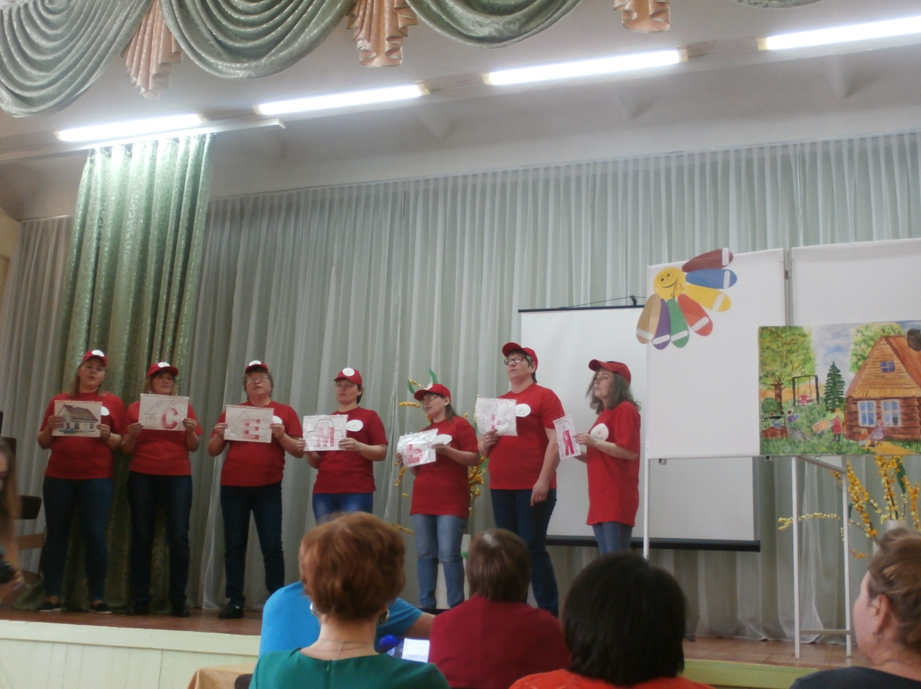
17 апреля в доме культуры состоялся районный семинар – практикум «Профилактика правонарушений среди несовершеннолетних». Для участников семинара была представлена познавательно- игровая программа «В гостях у домовёнка Кузи».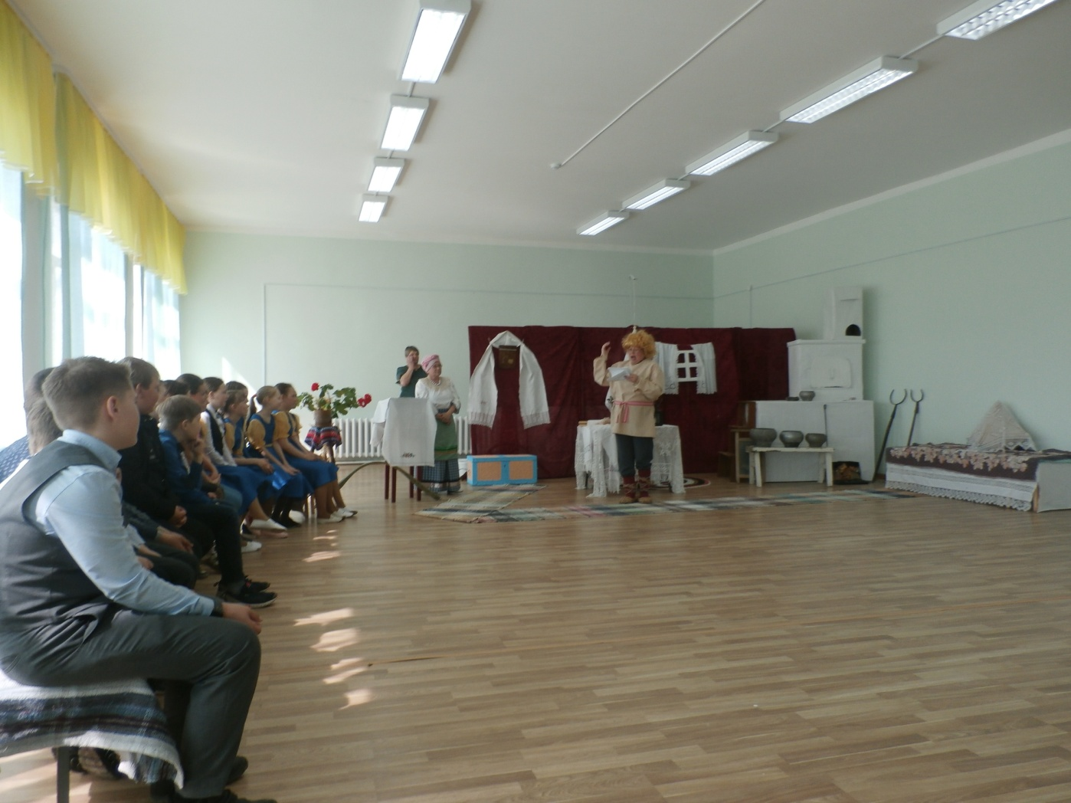
28 апреля совместно с воскресной школой был проведен праздник «Пасха красная», в котором приняло участие 65 человек.
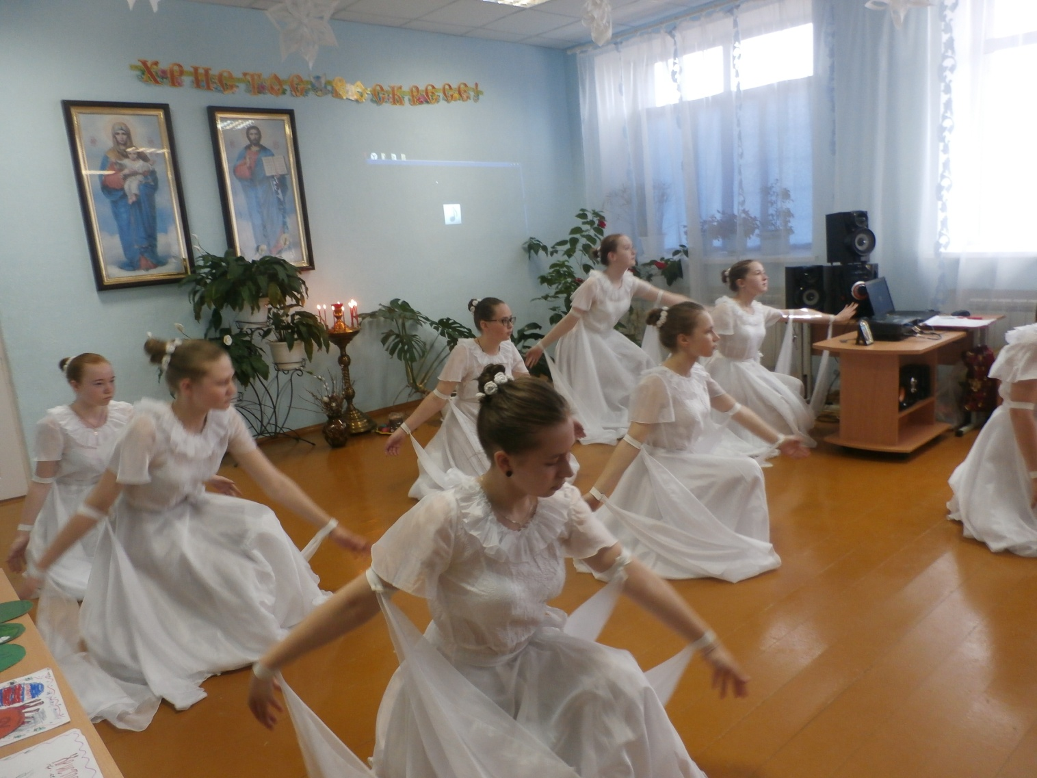

Директор МКУ «Тюш СДК» Е.П.Курганова

